**CHAPITRE III- CLASSIFICATION DES MINERAUX**

1. **MINERAUX NON SILICATES**
2. **LES ELEMENTS NATIFS**

Ils sont des substances non chimiquement combinées avec des autres matériaux pour former des composées. Sur les 103 éléments chimiques actuellement connues, il n’en existe que 22 sous forme de minéraux. Ils se classent en deux groupes : Les métaux (Or, argent, cuivre et platine et les métalloïdes (Soufre, graphite et diamant).

1. **LES METAUX**

Les métaux ont une conductibilité électrique élevée. Leurs structures sont compactes, ils ont une forte densité « d », une faible dureté « D » ; ils sont ductiles et malléables et ne présentent pas de clivage net.

* **L’Or natif (Au):**

**-** Un minéral opaque.

- Eclat métallique. Il est fréquemment en paillettes, grains irréguliers dans le quartz (SiO2).

- Cubique holoèdre m3m. Structure cubique à faces centrées (c. f. c)

- D =2.5-3

- d = 19,3, s’abaisse jusqu'à 15,5 avec la teneur en Ag (Jusqu'à 20% électrum).

- Couleur jaune d’or (Pur) à jaune clair (Au-Ag) à blanc.

- Se trouve dans les gisements primaires dans les filons hydrothermaux et dans les gisements résiduels (placers).

* **Argent natif (Ag) :**

**-** Couleur blanc argenté, s’altère au contact avec l’atmosphère.

- C’est un minéral opaque.

Couleur : blanc argenté, jaunâtre à noir

- Eclat métallique. C’est un minéral soluble dans l’acide nitrique, c’est le meilleur conducteur d’électricité et de chaleur.

- Cubique holoèdre m3m

- D = 3

- d = 10,5-12

- Minéral primaire des filons méso-et épithermaux à Ni, Co et Bi.

- Minéral secondaire dans la zone d’oxydation des gîtes à galène argentifère.

* **Le cuivre natif (Cu) :**

- Cubique holoèdre m3m

- Couleur varie du rouge cuivré au rouge rosé claire sur les surfaces fraîches, il s’altère en brun cuivré.

- C’est un minéral opaque avec un éclat métallique, il est soluble dans l’acide nitrique.

- D = 2,5-3

- d = 9

- S’altère en cuprite Cu2O, azurite Cu3(OH)2(CO3)2 et malachite Cu2(OH)2CO3

- Minéral secondaire des zones d’oxydation des gîtes cuprifères.

* **Le platine (Pt) :**
* Système : cubique
* D :4-4.5
* d : 14-19 (pur :21)
* éclat : métallique
* Couleur gris argenté à blanche.
* Il se trouve généralement en sous forme de grains de petites en d’écailles dans les alluvions provenant des roches ignées à faible pourcentage de silice. Il est légèrement magnétique en présence de d’impuretés de fer, il est soluble dans tous les acides.

1. **LES METALLOÏDES**

* **Le soufre natifs (S)**

- Orthorhombique holoèdre mmm

- Cassure conchoïdale

- Couleur jaune soufre à jaune miel.

- D = 1,5 - 2 ; très fragile

- d = 2 à 2.1.

-éclat : résineux à gras

- Se brise en bruissant par chauffage modéré à cause de sa très mauvaise conductibilité thermique.

- Produit fréquemment par réduction du gypse CaSO4.2H2O par la matière organique dans les dépôts sédimentaires biochimiques, il issu aussi du condensat de fumerolles volcaniques ou de dépôts de sources sulfureuses.

* **Diamant : (C)**

- Cubique holoèdre m3m

- Clivage parfait suivant [111]

- Incolore on teinté de jaune, rose,vert, bleu, noir

- D = 10 ; le plus dur de tous les minéraux connus.

- d = 3,5

- Minéral primaire dans les kimberlites et leurs xénolites (ou xénolites) d’éclogite.

- Minéral de détritique dans les placers diamantifères car inaltérables.

* **Graphite (C) :**

- Hexagonal ou rhomboédrique

- Noir ou gris acier

- D = 1 à 2, toucher gras

- d = 2,1 à 2,3.

- Eclat : métallique

- Minéral primaire accessoire des roches éruptives acides et dans les schistes cristallins.

- Minéral opaque avec éclat métallique

- Minéral opaque avec métallique terme.

- Frotté sur le papier, il laisse une marque grise.

* **Arsenic : (As)**

-Système : rhomboédrique

1. D : 3

- d : 5.7

- couleur : blanc de zinc

1. **LES HALOGENURES**

Les halogénures sont des combinaisons de métaux avec certains éléments dits halogènes, tels que : F, Cl, Br ou I.

* **Halite (NaCl)**

- Cubique holoèdre m3m

- Clivage (100)

- D = 2,

- d = 2,1 à 2,2

- Cassure Sub-conchoïdale

- incolore, gris, rarement rouge ou bleu.

-Eclat : vitreux ou terne.

- Minéral commun des roches sédimentaires formées par évaporation (évaporites).

- Très soluble dans l’eau.

* **Fluorite (CaF2)**

- Cubique holoèdre m3m

- Clivage

- Macle par pénétration (111) très fréquente

- Transparent à translucide, vert, bleu, jaune ou violet, rarement rose

- D = 4. Fragile

- d = 3,1 à 3,2

- Eclat : vitreux.

- Minéral fréquemment dans les gîtes pneu-matolytique à greisen (avec cassitérite SnO2, topaze, tourmaline etc, dans les pegmatites, les filons hydrothermaux de bases et hautes température et ainsi dans les roches sédimentaire.

1. **LES SULFATES ET TUNGSTATES**

Ils correspondent aux sels de l’acide sulfurique. Ils n’ont pas l’aspect métallique et la plupart du temps ils sont tendres.

1. **Sulfates**

Se sont des sels de l’acide sulfurique. Ils ont une couleur claire.

* **Barytine (BaSO4) (sulfate de baryum)**

- Orthorhombique holoèdre mmm.

- Clivage parfait (001) et (110)

- Couleur : incolore, blanchâtre, jaune, verte, miel à brun

- Eclat vitreux à nacré

- D = 3 à 3,5, fracture de clivage

- d = 4,48

- Minéral fréquent dans les filons méso-à épithermaux (associé souvent ou quartz, à la galène, à la fluorite, aux gangues carbonatés, ect,…) et comme ciment.

* **Gypse (CaSO4-2H2O) (Sulfate de calcium hydraté)**

- Monoclinique holoèdre 2/m, clivage parfait (010)

- Couleur : incolore parfaitement limpide, blanc grisâtre

- Eclat nacré, vitreux

- D = 1,5 à 2- Cassure lamellaire

- d = 2,3

- Minéral très commun : dans les roches sédimentaires évaporitiques et les marnes salées sous climat aride où il cristallise par évaporation rapide de saumures

- Egalement dans la zone d’oxydation des gîtes sulfurés à partir eu encaissants carbonaté.

1. **TUNGSTATES**

* **Scheelite (CaWO4) (Wolframate de calcium)**

- Système : quadratique hémièdre 4/m

- Souvent en masses grenues

- Clivage (111) difficile

- Couleur : incolore, le plus souvent translucide blanc laiteux à grisâtre ou jaunâtre

- Eclat pierreux à gras

- D = 4,5 à 5

- d = 5,9 à 6,1

- Cassure irrégulier

- Important minerai de tungstène. Se trouve essentiellement dans les gîtes pyro-méta somatiques de contact entre roches éruptives acides et roches carbonatées (Skarns), dans les granites et le gneiss.

* **Wolframites (Fe, Mn) WO4**

- Système : monoclinique holoèdre 2/m.

- Se trouve en lames épaisses incluses dans le quartz

- Clivage (010) parfait

- Couleurs : la ferbérite (FeWO4) est noire de charbon à éclat sub-métallique, l’hubnérite (MnWO4) est translucide brun-jaune à brun-rouge avec réflexions internes

- D = 4,5

- d = 7,1 (hubnérite) et 7,5 (forbérite)

- Cassure irrégulière

- Principal minerai de tungstène : dans les gîtes pneu-matolytiques (greisens) et pegmatitiques ainsi que dans les gîtes hypo-thermaux.

1. **LES OXYDES ET LES HYDROXYDES**

C’est des minéraux composés d’oxygène et d’éléments métalliques ou on métalliques où le radical est (O2- Oxyde ; OH- hydroxyde).

* **La magnétite (Fe3O4)**

C’est un important minéral de fer, elle est fortement magnétique. Elle attire la grenaille de fer et dévie l’aiguille d’une boussole**.**

- Cubique holoèdre m3m.

- Macle par contact ou pénétration (111)

- Couleur noire, opaque à éclat semi-métallique à métallique

- D = 5,5 à 5,6

- d = 5,2

- Cassure quelconque

- Minéral très fréquent : opaque accessoires des roches éruptives aides et surtout basiques.

Dans les gîtes de ségrégation magmatique mais aussi dans les gîtes pyro-méta-somatiques (skarns minéralisés, Rare dans les roches sédimentaires)

* Il s’altère en hématite FeO3 et limonite.
* **Hématite ou oligiste (Fe2O3)**

- Rhomboédrique holoèdre 3m

- Couleur gris acier à noir de fer pour les cristaux massifs

- Eclat métallique très vif.

- D = 6,5

- d = 5,2 à 5,3

- Cassure inégale (Pas de clivage facile)

- Minéral fréquent : dans nombre de roches éruptives et de schistes cristallins, quartzites à hématite. Il s’altère en limonite

* **Goethite (FeO (OH))**
* Système : orthorhombique
* D : 5.5
* d :4.3
* couleur : brune à noir, rouge
* éclat : adamantin
* texture : mamelonnée
* **Limonite (FeO3(OH).nH2) (Hydroxyde)**

De couleur jaune brunâtre, brun ou noir.

* D : 4-5.5
* d : 2.7-4.3
* **Ilménite (FeTiO3)**

Elle est de couleur noir de fer, minéral opaque, avec un éclat métallique. Elle est soluble dans l’acide chlorhydrique concentré, elle faiblement magnétique.

* **Rutile (TiO2)**
* D : 6
* d : 4.2-4.3
* couleur : brun, rouge, jaune ou noir.
* Eclat : vitreux à adamantin
* **Cassitérite (SnO2) (oxyde d’étain)**

- Quadratique holoèdre 4/m x mm

- Brun rougeâtre ou noirâtre, éclat adamantin à métallique

- D = 6 à 7. 6 à 7.

- d = 6,8 à 7,1

- Cassure irrégulière

- Principal minerai d’étain. Typiquement de haute température. Lié essentiellement aux gîtes pegmatitiques, pneu-matolytiques et hypo-thermaux dans les roches éruptives acides (granites). Pratiquement inaltérable et aussi dans les alluvions

1. **LES CARBONATES**

Ils sont des sels de l’acide carbonique.Ils ont une couleur clair : blanche, rose, grise, à l’exception des carbonates de cuivre qui ont une couleur verte ou bleue. Un caractère distinctif important est la réaction des carbonates avec HCl, HNO3, qui provoque déférentes effervescences.

Parmi les carbonates sont :

* **Calcite (CaCO3) (Carbonate de calcium)**

- système : rhomboédrique

- Incolore, blanchâtre, jaune, rougeâtre, brun, bleu, verte

- Eclat : vitreux à nacré

- Minéral extrêmement commun dans le calcaires, marbres, cipolins mais aussi est un minéral de gangue des gîtes hydrothermaux, dans les cavités et vacuoles des laves basaltiques ;

- Effervescence avec HCl.

* **Dolomie ((Ca,Mg) CO3) (Carbonate de calcium et de magnésium)**
* Système : rhomboédrique
* D : 3.5-4
* d : 2.8-2.9
* Couleur : blanche, gris brun, parfaits à nuance jaunâtre, grisâtre, verdâtre, fragile. Il se dissout lentement dans l’acide chlorhydrique dilué à froid. Il réagit avec HCl moins que la calcite (Faible effervescence).
* **Aragonite (CaCO3) (Carbonate de calcium)**

- Orthorhombique holoèdre mmm

- D : 3.5-4

-d : 2.95

- Incolore, gris ou violacée plus souvent, brune

- Minéral assez fréquent : Essentiellement dans les fissures des roches volcaniques, dans les dépôts évaporitiques salifères (avec gypse)

* **Azurite (Cu3 [(CO3)(OH)2]) (carbonate de cuivre)**

- Monoclinique holoèdre 2/m

- Couleur bleu très foncé. Translucide à éclat vitraux

- D = 3,5 à 4

- d = 3,7 à 3,9

- Cassure conchoïdale

- Minéral fréquent de la zone d’oxydation des gîtes de sulfures de cuivre

* **Malachite Cu2 [CO3(OH)3] (carbonate de cuivre)**

- Elle est de forme fibreuse avec un éclat soyeux et une couleur verte.

- Monoclinique holoèdre 2/m

- Clivage (001) parfait

- D = 4

- d = 4

- Cassure irrégulière

- Minéral fréquent dans les zones d’oxydation des gîtes de sulfures et sulfosels de cuivre

1. **LES SULFURES ET SULSOSELS**

De point de vue chimique se sont des dérivés du sulfure d’hydrogène. La plus part des sulfures se caractérisent par un éclat métallique.

* **La galène (PbS) :**

**-** Couleur : gris plomb

- Cubique holoèdre m3m

- Clivage (100) parfait

- Macle (111) fréquente par accolement et pénétration

- D = 2,5 à 3.

- d = 7,2 à 7,6

- Principal minerai de plomb

- Se trouve essentiellement dans les filons méso thermaux en paragenèse BPGC (Blende, pyrite, galène et chalcopyrite).

- Altération sur place en anglésite PbSO4, cérusite PbCO3 dans les zones d’oxydations des gîtes plombifères.

* **Sphalérite ou Blende (ZnS)**

- Cubique

- Macles par contact (111) polysynthétiques fréquentes

- Couleur jaune claire (ZnS) à marron-noire (Blende riche en Fe jusqu'à 27% c’est la Marmatite), rouge au vert, gris et blanc, peut être aussi incolore.

- Principal minerai de zinc

- D : 3.25-4

- d : 3.5-4.2

- Altération en zone oxydée en Smithsonite ZnCO3 et Hémi-morphilite Zn4 [(OH)2. Si2O7].H2O.

* **Cuivres gris : Cu3 (As, Sb) S3-4 (± Ag, Zn) :**

Sont des sulfosels constituant une solution solide continue entre la Tétraédrite (Sb) et la Tennantite (As).

- Couleur gris acier à noir de fer

- Eclat métallique

- D = 3(Sb) à 4,5 (As).

- d = 4,6 (As) à 5,1 (Sb)

- Les cuivres gris antimoniés s’altèrent en malachite, azurite.

* **Chalcopyrite : CuFeS2**

- Macle (111) assez comme, polysynthétique

- Couleur jaune laiton à jaune d’or

- Eclat : métallique.

- D = 3,5.

- d = 4,1 à 4,3

- Minéral opaque dans les roches éruptives acides ou basiques.

* **Pyrite (FeS2)**

- Cassure sub-conchoïdale

-Système : cubique

- Couleur jaune laiton

- Eclat : métallique

- D = 6 à 6,5.

- d = 4,8 à 4,9

- Minéral de basse Température dans certains gisements épithermaux mais surtout dans les roches sédimentaires (Craies et argiles)

- Il s’altère très facilement à l’air humide en sulfate de Fer.

* **Molybdénite (MOS2)**

- Hexagonal holoèdre 6mm/m

- Couleur gris de plomb bleuâtre

- Principal minerai de molybdène

- Dans les gîtes pegmatitiques, pneu-matolytiques et hypo-thermaux à SnO2 et FeWO4.

* **Stibine (Sb2S3)**

- Orthorhombiqueholoèdre mmm

- Fréquemment automorphe en cristaux très allongés

- Clivage parfait selon (010)

- Cassure fraîche et section gris d’acier à vif

- Eclat métallique

- D = 2

- d = 4,6 à 4,7

- Minéral de basse température. Essentiellement dans les gîtes à gangue de barytine BaSO4, quartz ou calcite.

- Souvent associé au cinabre HgS, au réalgar AsS et à l’orpiment As2S3.

1. **Les phosphates**

Ce groupe comprend les minéraux dont les couleurs sont brillants et avec formes cristallines fines. Les phosphates, où le radical anionique (PO4)3-, tétraèdre au sein duquel le phosphore peut être remplacé par le vanadium (VO4)3- et l’arsenic (AsO4)3-. Les phosphates sont rares.

* **Lazurite(Mg, Fe)Al2(PO4)2(OH)2**
* Dureté 5,5-6, P. S- 3,1 clivage indistinct,
* Couleur : bleu
* **Apatite Ca5(PO4) (F, Cl, OH),**
* Dureté 5 ; P. 5 Ŕ 3,18-3,2.
* Cassure inégale, fragile.

1. **LES SILICATES**

Les silicates sont les principaux constituants des roches éruptives et métamorphiques. A eux seuls ils constituent 80% de la croûte terrestre.

Le groupe anionique **[SiO4]** est constitué d'un petit atome de silicium entouré de quatre gros atomes d'oxygène qui occupent les sommets d'un tétraèdre imaginaire. On l'appelle habituellement le tétraèdre SiO4. En outre, il possède la particularité de pouvoir constituer des polymères en mettant en commun certains atomes d'oxygène. En d'autres termes, ils peuvent s'associer soit en groupes de 2 tétraèdres, soit en anneaux de 3, 4 ou 6 tétraèdres, soit encore en chaînes de longueur indéfinie, en couches et même en charpentes tridimensionnelles.

La classification est donc basée sur le degré de polymérisation des tétraèdres.

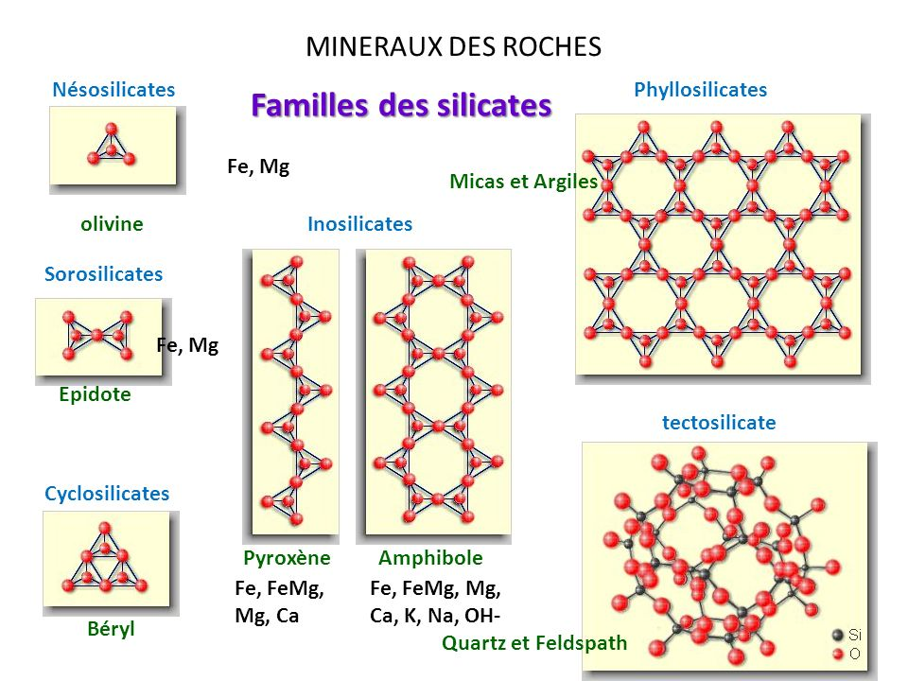

Dans les silicates fortement polymérisés (chaînes, couches, charpentes), les atomes de silicium sont souvent partiellement remplacés par l'aluminium. On rencontre alors une certaine proportion de tétraèdres [AlO4] parmi les tétraèdres [SiO4]. On parle alors d'alumino-silicates.

Les éléments chimiques principaux qui font de la composition chimique des silicates sont : O, Si, Al, Fe, Mn, Mg, Ca, K, ainsi que Li, Be, B, Ti, En et H sous forme de (OH) ou H2O.

1. **NESOSILICATES (Les silicates à tétraèdres isolés)**

Ce sont des îlots de tétraèdres Si O4 indépendants et isolés. Les ions **[SiO4]4–** sont liés entre eux par des cations (Fe, Mg, Ca etc…).Ils sont classés en fonction de la taille des cations qui relient les tétraèdres entre eux en :

* Néso-silicates à petits cations : la phénacite (SiO4) Be2
* Néso-silicates à cations moyens : l’olivine (SiO4) (Fe,Mg)2 les grenats (SiO4)3(Al, Fe,Cr)2(Ca,Fe,Mg,Mn)3
* Néso-silicates à gros cations : le zircon (SiO4) Zr

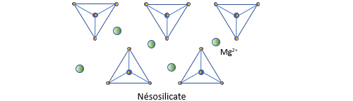

1. **Groupe des péridots :**

Les péridots sont des minéraux ferromagnésiens formant une solution solide continue entre un pôle Mg qui est la **Forstérite** de formule **(SiO4) Mg2**et un pôle Fe qui est la **Fayalite** de formule **(SiO4) Fe2**le terme intermédiaire étant l’**Olivine** : **(SiO4)(Fe,Mg)2**, minéral bien connu en pétrographie.

* Système : orthorhombique.
* Couleur : jaune vert à vert olive, de dureté comprise entre 6.5 et 7 et de densité comprise entre 3.25 et 4.
* Eclat : vitreux.
* l’olivine est un minéral fréquent dans les roches magmatiques basiques (basaltes et gabbros) et ultrabasiques péridotites (dunites).
* Altération : les olivines sont souvent transformées soiten serpentine ou en iddingsite de couleur rougeâtre correspondant à un mélange d’oxydes de fer, Mg et de goethite (FeO,OH).

1. **Groupe des grenats :**

Ils forment des solutions solides complexes de formule générale : **(SiO4)3 Y3+ X2+**

* Avec Y3+= Al3+, Fe3+, Cr3+
* Et X2+= Fe2+, Mg2+, Ca2+, Mn2+
* Système cubique holoèdre m3m.
* Leur couleur, leurs indices de réfraction, leur dureté et leur densité varient avec leur composition.
* Eclat vitreux, ils sont transparents à translucides.
* Les grenats sont des minéraux communs des roches métamorphiques et certaines roches magmatiques. Ainsi on trouve :
* L’almandin dans les gneiss et les micaschistes.
* Le pyrope dans les péridotites et les kimberlites.
* Le grossulaire dans les skarns.
* La spessartine dans les granites et les pegmatites granitiques.
* L’andradite dans les roches du métamorphisme de contact.
* L’ouvarovite dans les serpentinites chromifères.

1. **Sub-nésosilicates**

Ce sont des silicates d’alumine correspondant aux minéraux du métamorphisme.

Ce sont des minéraux polymorphes avec la composition globale : **SiAl2O5**

Ils regroupent les minéraux suivants :

1. **Andalousite**

* Système orthorhombique holoèdre mmm.
* Couleur : blanc sale, gris à marron clair.
* Clivage 010 très facile.
* Translucide à éclat gras. Elle présente une cassure irrégulière.
* Dureté =7.5 et densité : 3.1 à3.2.
* Minéral du métamorphisme de contact entre le granite et les schistes pour donner des cornéennes. C’est aussi un minéral du métamorphisme général ou régional, où elle représente un minéral typique des pressions modérées à basses (< 5 Kbars) on la trouve alors dans les gneiss.
* L’andalousite s’altère en muscovite et séricite.

1. **Disthène**

* Système triclinique holoèdre (1).
* Deux familles de clivages.
* Couleur : incolore à bleu ciel ou brunâtre.
* Transparent à translucide et présente un éclat gras sur les clivages.
* Dureté : 4 à 7, densité : 3.5 à 3.7 c’est la variété la plus dense des silicates d’alumine.
* Le disthène est un minéral que l’on trouve presque exclusivement dans les gneiss et les micaschistes où il coexiste avec le grenat.

1. **Sillimanite**

* Système orthorhombique holoèdre mmm, et présente des clivages 010 très facile.
* Couleur : blanchâtre à brun clair.
* Transparente à translucide avec un éclat gras et une cassure esquilleuse.
* Dureté 6 à 7, densité=3.3.
* La sillimanite est un minéral du métamorphisme général (haute température supérieure à 550°C et haute pression). Elle est présente dans les gneiss à sillimanite.

1. **SORO-SILICATES (Les silicates à tétraèdres associés par paires)**

Les soro-silicates comportent des groupements **[Si2O7]6–** formés par 2 tétraèdres liés entre eux.

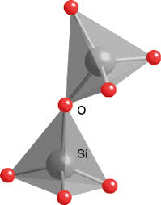

Ils sont représentés par :

1. **Epidotes :**

Les minéraux de ce groupe présentent à la fois des fonctions (**Si2O7**) et (**SiO4**) ainsi que des ions oxygènes supplémentaires non liés au silicium. On distingue : la zoïsite, la pistachite, la piémontite, l’allanite ou orthite.

* En général les épidotes se présentent sous forme de cristaux prismatiques pouvant atteindre une trentaine de cm, parfois aciculaires, avec aplatissement fréquent. Elles peuvent se présenter en groupes fibro-radiés ou en masses grenue.
* Système : monoclinique
* Couleur : vert bouteille à vert pistache tirant vers le jaune ou le noir.
* Cassure irrégulière, parfois lamellaire. Clivage parallèle à l’allongement.
* Translucide à opaque, avec un éclat vitreux.
* Dureté comprise entre 6 et 7, et de densité = 3,3-3.5
* Les épidotes se rencontrent dans les roches de faible métamorphisme régional. L’allanite se trouve dans les roches éruptives acides : granites, granodiorites et pegmatites.
* Produit d’altération hydrothermale des silicates alumino-calciques (feldspath, hornblende).

1. **CYCLO-SILICATES (Les silicates à tétraèdres associés en anneaux)**

Les anneaux comportent 3, 4 ou 6 tétraèdres d’où les formules structurales : **[Si3O9]6 –, [Si4O12]8 –, [Si6O18]12 –,** les anneaux de tétraèdres constituent l’ossature des cyclo-silicates. Les espèces correspondantes appartiennent au système : rhomboédrique, quadratique, hexagonal.

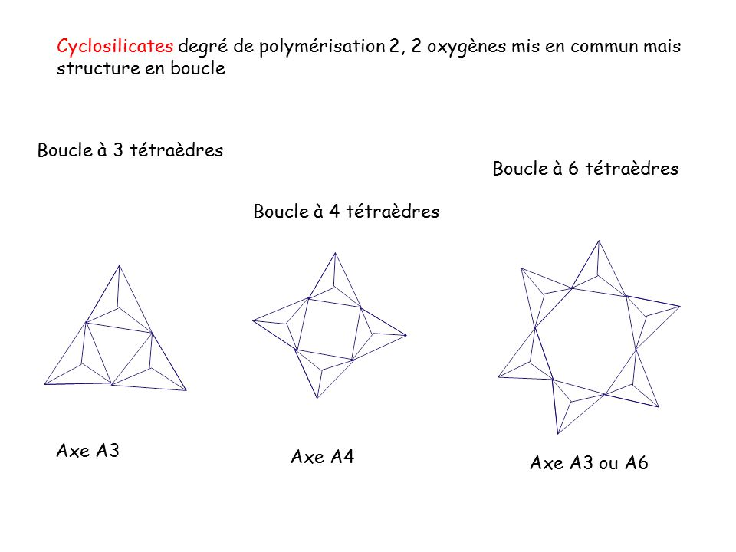

Nous distinguons 2 groupes :

* Un groupe à 4 tétraèdres associés en anneaux : l’axinite
* Un groupe à 6 tétraèdres associés en anneaux : le béryl, la tourmaline et la cordiérite.

Les minéraux du 2ième groupe sont les plus importants.

1. **Le groupe du béryl**

* C’est le minéral le plus répandu des minéraux renfermant du beryllium.
* Le béryl de formule **(Si6O18) Be3 Al2**
* Système hexagonal.
* Couleur : variée : souvent blanc verdâtre, jaune vert, bleu clair, vert vif, quelque fois rose.

Suivant la couleur on distingue :

* L’émeraude : béryl de couleur vert vif. Les variétés translucides sans fissures sont des gemmes très recherchés (coloration due au Cr3+).
* L’aigue marine : variété de béryl transparent de couleur bleue.
* Densité : 2,6-2,9.
* Dureté : comprise entre 7,5 et 8.
* Minéral commun des pegmatites, des granites et des syénites néphéliniques.
* Le béryl peut prendre naissance par métasomatose dans un contexte métamorphique.

1. **Le groupe de la tourmaline**

* Formule est la suivante :[ **(Si6O18) (BO3)3 (OH, F)4]Al6 Y3 Na.**

Dans laquelle Y= Mg, Fe, Mn, Li, Al

Quand **Y= Mg,** la tourmaline est dite **magnésienne,** c’est **la Dravite** de couleur jaune brun.

Quand **Y= (Fe, Mn) la tourmaline est dite ferreuse,** c’est **le schörl** de couleur noire. Quand **Y= (Al, Li)**, il s’agit d’une tourmaline **alcaline, l’elbaïte** de couleur rose ou bleue.

* La couleur de la tourmaline est donc fonction de sa composition chimique.
* Système rhomboédrique, elle se présente sous forme de longs cristaux striés suivant l’allongement. Elle peut se présente en agrégats aciculaires ou fibreux
* Cassure conchoïdale, pas de clivage
* Transparente à opaque, et à éclat vitreux
* Densité comprise entre 2,9 et 3,2. Dureté =7à 7,5
* Tourmaline se trouve : pegmatite, granite, schistes cristallins.

1. **Le groupe de la cordiérite**

* Formule : **(Si5AlO18) (Mg, Fe)2 Al3**
* Système : orthorhombique.
* Couleur : elle peut être incolore mais souvent colorée : gris, bleu, bleu violet, rarement en blanc jaunâtre ou en brun.
* Eclat : vitreux, transparente à translucide
* Clivage net suivant 010
* Dureté entre 7 et 7,5
* Densité entre 2,60 et 2,66
* La cordiérite s’altère en pinite
* La cordiérite est fréquente dans les roches du métamorphisme général (les gneiss, les granulites, les migmatites) dans les roches du métamorphisme de contact (schistes et cornéennes) mais également dans les roches ignées (pegmatites et granites d’anatexie).

1. **INO-SILICATES (S**ilicates à tétraèdres en chaines**)**

Lorsque chaque tétraèdre partage un oxygène on obtient une chaîne simple de tétraèdres. Il en résulte que pour chaque tétraèdre 2 charges négatives ont été neutralisé. La formule est **[Si2O6]4 – (pyroxènes).**

Lorsque deux chaînes simples s’unissent par leurs oxygènes pour former des chaînes doubles, on obtient une structure de formule générale : **[Si4O11]6– avec présence d’OH (amphiboles).**

Les Ino-silicates sont les silicates caractérisés par des structures dans les quelles les anions sont **constitués de chaînes infinies simples** (proxènes) **ou de chaînes doubles** (amphiboles)**.**

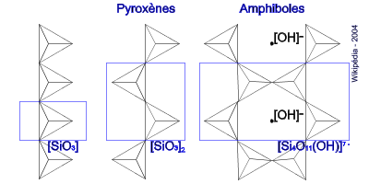

1. **Les pyroxènes**

* La formule générale des pyroxènes s’écrit de la façon suivante :

**W (1-p) (X,Y)1+p (Si,Al)2 O6** 0 <**p<1**

Dont :

W= Ca ou Na cations de grande taille

X = Fe2+, Mg, Mn, Li, Ni cations de taille moyenne

Y = Fe3+, Al, Ti cations de petite taille

Les chaînes de tétraèdres sont reliées entre elles latéralement par les cations Ca, Na, Mg, Fe, Al etc. Ces cations occupent 2 sortes de sites différents : M1 et M2.

Les sites M1, situés entre les petites bases de 2 trapèzes, sont octaédriques. Tandis que les sites M2, sont situés entre les grandes bases.

La symétrie des pyroxènes dépendra en fait de la taille des cations qui occupent ce site M2.

Si les cations présents dans ce site M2 sont de dimension moyenne (Fe, Mg..) la symétrie sera généralement orthorhombique, et il s’agira d’ortho-pyroxènes.

Si au contraire les cations présents dans le site M2 sont volumineux (Ca, Na) la symétrie sera monoclinique et il s’agira de clino-pyroxènes.

* Les pyroxènes sont généralement trapus, cependant les faciès allongés souvent aciculaires.
* Clivages : ils sont caractéristiques suivant 110. Les traces de ces clivages font entre elles un angle voisin de 90°. Par ailleurs ces clivages sont grossiers et discontinus.

1. **Les ortho-pyroxènes (OPX)**

Les OPX forment une solution solide depuis un terme magnésien **l’Enstatite** de formule

**Si2O6 Mg2** jusqu’ au terme ferrifère **l’Orth-ferrosillite** de formule **Si2O6 Fe2.**

Le terme intermédiaire le plus commun est : **l’Hypersthène**

* Le plus souvent ces pyroxènes se présentent en masses fibreuses, lamellaires ou compactes.
* Couleur : les termes magnésiens sont de couleur claire, gris, vert pâle, blanc jaunâtre, parfois brun clair. Les termes extrêmes ferrifères sont noirs verdâtres ou brunâtres. Ce sont les termes intermédiaires que l’on rencontre le plus souvent dans les roches.
* Dureté est comprise entre 5 et 6 et la densité varie de 3.1 à 3.5
* Les OPX s’altèrent en serpentine ou en talc pour les termes magnésiens.
* Les OPX sont fréquents dans les roches basiques et ultrabasiques (gabbros, norites, pyroxénolites, péridotites). Ils sont plus rares dans les roches métamorphiques. Ils sont associés à l’olivine, la serpentine et la magnétite.

1. **Les clino-pyroxènes (CPX)**

Dans les CPX le site W sera occupé par Ca ou Na (gros cations). Les pyroxènes sont alors calciques ou sodiques et ils cristallisent dans le système monoclinique.

1. **Les pyroxènes monocliniques calciques**

Ces pyroxènes contiennent toujours un peu de Fe et de Mg. On distingue ainsi :

* Le diopside **Si2O6 (Ca,Mg),**
* L’hédenbergite **Si2O6 (Ca,Fe)**
* L’augite **Si2O6 Ca (Fe, Mg, Al, Ti)**
* **Augite**
* L’augite est le minéral le plus répandu, elle peut être ferrique, titanifère et même contenir un peu de sodium (Na), on dit alors qu’il s’agit de l’augite aegyrinique.
* Couleur est variable du brun vert à noir.
* Cassure conchoïdale. Clivages nets. Translucide à opaque.
* Eclat vitreux.
* Dureté = 5 à 6 et Densité = 3 à 3,6
* L’augite est le minéral le plus fréquent dans les roches basiques plutoniques (gabbros) et volcaniques (dolérites et basaltes), mais également dans les roches ultrabasiques (péridotites)
* L’augite s’altère en Ouralite. L’ouralitisation est la transformation des pyroxènes en hornblende verte en association avec la pistachite et la chlorite.

1. **Les pyroxènes monocliniques sodiques**

* La jadéïte **Si2O6 Na Al** et L’aegyrine **Si2O6 Na Fe.**
* **L’aegyrine**
* Couleur : aegyrine noir verdâtre et jadéïte verte
* Transparente à opaque, éclat vitreux
* Dureté = 7 et densité =
* Aegyrine est un minéral présent dans les granites alcalins et dans les syénites néphéliniques.

1. **Les amphiboles**

* Les amphiboles présentent des structures en chaîne double (rubans) de tétraèdres SiO4. L’unité structurale est donc le ruban (**Si4O11) (OH)** dirigé suivant l’axe c.
* La formule générale des amphiboles est la suivante :
* **A0-1(X, Y) 7-8 (Z4O11)2 (OH)2** Avec :

A= Ca, Na, K

X =Mg, Fe, Mn,

Y=Al, Fe3+ Ti, Cr, Li

Z= Si, Al

* Entre les couches de formule : **[(Si,Al)4O11OH,F]** , on distingue 5 types de sites de cations.
* **Site A** : situé au milieu des grandes bases de trapèzes. Ce site peut être occupé par les gros cations Ca, Na, K de coordinance 8 à 10, ou inoccupé c'est-à-dire vacant.
* **Site M4** : situé en bordure des grandes bases des trapèzes. Ce site contient des cations en coordinance 6 à 8.
* **Sites M1, M2, M3** : ce sont de petits sites qui abritent des cations en coordinance octaédrique.

Ces sites accueillent les cations X et Y qui vont déterminer la symétrie orthorhombique ou monoclinique des amphiboles. Ainsi :

* Si en X il y a Fe et Mg les amphiboles sont ferromagnésiennes et cristallisent dans le système orthorhombique.
* Si X= Ca, les amphiboles sont calciques monocliniques
* Si X=Na, les amphiboles sont sodiques et monocliniques.
* Les amphiboles présentent une structure prismatique en général et allongée avec l’angle de clivages proche de 120°. Densité plus faible (2,5 à 3,6).

1. **Amphiboles ferromagnésiennes**

* Système orthorhombique car le site X renferme Fe, Mg. On distingue parmi elles **l’anthophyllite** de formule : **[(Si4O11) OH]2 (Fe,Mg)7**
* Couleur : grise, brunâtre, vert brunâtre, à brun rougeâtre.
* Clivage suivant le prisme (110) avec un clivage de 120°.
* Eclat vitreux
* Dureté=5,5 à 6 et densité=2,8 à 3,2
* Minéral essentiel des schistes cristallins.

1. **Amphiboles monocliniques calciques**

* Dans ce cas le site X renferme du Ca.
* **Actinote-trémolite**
* Elle forme une solution solide depuis : un terme magnésien, la Trémolite : **[(Si4O11) OH]2Ca2 Mg5** vers un terme ferrifère, la ferroactinote : **[(Si4O11) OH]2 Ca2 Fe5** , le terme intermédiaire étant l’actinote de formule **[(Si4O11) OH]2 Ca2 (Mg, Fe)5.**
* Les cristaux sont en prismes plus ou moins allongés, parfois lamellaires. Généralement en agrégats aciculaires à fibreux.
* Couleur blanc à gris foncé pour trémolite et plus vert pour actinote.
* Eclat vitreux à soyeux ; cassure inégale
* Dureté=5 à 6 et densité =2,9 à 3,2
* L’asbeste à longues fibres est une variété fibreuse de la trémolite.
* Trémolite se rencontre surtout dans les calcaires cristallins et les dolomies.
* L’actinote dans les schistes cristallins, chloriteux ou talqueux.
* **La hornblende**
* Sa formule est : **[(Si3AlO11) OH]2 (Ca, Na, K)2-3(Mg, Fe2+, Fe3+, Al)5**
* La hornblende verte et la hornblende brune ou hornblende basaltique qui est plus riche en fer.
* Cristaux prismatiques allongés à section hexagonale. La hornblende verte en cristaux libres peu nets, en agrégats allongés aplatis, fibreux, parfois massif.
* Couleur Hb verte : vert, vert bleuâtre, brun clair, vert noirâtre. Hb brune : brun à noir brillant.
* Translucide. Cassure subconchoïdale.
* Dureté = 5 à 6 et densité = 3 à 3,4
* Altération en épidote, serpentine, chlorite.
* La Hb brune ou Hb basaltique est plus fréquente dans les roches volcaniques (basaltes, trachytes). La Hb verte se rencontre dans les granites, les syénites, les les schistes cristallins (amphibolites).

1. **Les amphiboles monocliniques sodiques**

* Le site X renferme du Na.
* **La riébékite** de formule : **[Si4O11 (OH)]2 Na2 Fe3+4**
* Cristaux prismatiques irréguliers ou fibreux et en agrégats lamellaire.
* Couleur : bleu noir à noir
* Eclat vitreux mais parfois soyeux. Clivage parfait selon le prisme vertical
* Dureté = 5,5 à 6 et densité = 3,02 à 3,42.
* ***L***a riébékite : dans les roches du métamorphisme de basse température et de basse et moyenne pression, et dans les roches magmatiques alcalines, les granites et les syénites.

1. **LES PHYLLO-SILICATES (Tétraèdre en feuillets)**

* Ces des silicates structurés en feuillets c’est à dire tous les tétraèdres sont liés par 3 de leurs sommets.
* La trame aura une symétrie pseudo-hexagonale et un clivage basal excellent.
* Le groupe anionique sera **[Si4O10]4 –.**

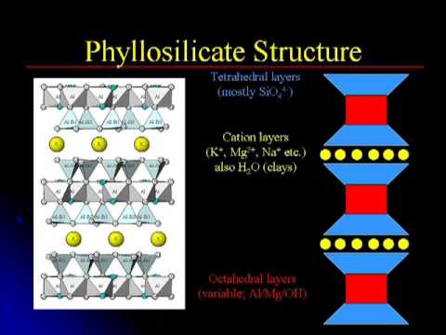

Il existe plusieurs groupes de phyllo-silicates :

1- Phyllo-silicates du type talc

2- Groupe des micas : biotite, muscovite, glauconie, phlogopite, lépidolite etc,….

3- Groupe des chlorites : clino-chlore

4- Groupe des argiles : Kaolin, montmorillonite

5- Groupe des serpentines : serpentine, chrysolite.

1. **Le Talc :**

* Silicate basique de magnésium Mg3(OH)2 Si4O10
* Système : monoclinique
* D : 1, d : 2.7-2.8
* Couleur : blanc, blanchâtre à verdâtre.
* Eclat : gras.

1. **La Biotite (Micas noire) :**

* Alumino- silicate basique complexe de potassium et de magnésium.
* D : 2.5-3, d : 2.8-3.2
* Couleur : brun à jeune, noir.
* Eclat : nacré à un peu métallique.

1. **La Muscovite (micas blanc):**

* Alumino- silicate basique d’alumine et de potassium avec du fluor
* D : 2-2.5, d : 2.78-2.88
* Couleur : incolore, brun à jeune.
* Eclat : nacré

1. **La Chlorite :**

* Alumino- silicate alcalin de magnésium, aluminium et de fer.
* Système : monoclinique- pseudoxegagonal.
* D : 2, d : 2.6-3.3
* Couleur : vert
* Eclat : nacré ou vitreux.

1. **La Kaolinite :**

* silicate basique d’alumine Al4(OH)8 (Si4O10)
* système : triclinique
* D : 1, d : 2.6
* Couleur : blanche ou jaune
* Eclat : nacré ou gras

1. **La Serpentine :**

* Silicate basique de magnésium Mg6 (Si4O10) (OH)8
* Système : monoclinique
* D : 3-4, d : 2.5-2.6
* Couleur : vert, jaune, rouge
* Eclat : vitreux, presque glacé ou polissage

1. **LES TECTO-SILICATES (TETRAEDRE EN FEUILLETS)**

Les tétraèdres ont tous leurs oxygènes en commun, ils sont liés par tous leurs sommets. Les tétraèdres forment une charpente tridimensionnelle. La formule structurale est **SiO2.** Les tétraèdres SiO4 sont soudés les uns aux autres par leur 4 sommets. De ce fait chaque atome d’O2 appartient à 2 tétraèdres voisins.

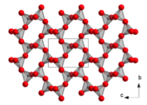

1. **Famille ou groupe de la silice :**

* **Polymorphisme de la silice**

La silice se présente sous la forme de nombreuses variétés polymorphiques, variétés dont le champ de stabilité est donné dans le diagramme d’équilibre P-T.

* **Le quartz (SiO2)**
* Système rhomboédrique pseudo hexagonal, il présente souvent la forme bi pyramidée.
* Couleur : bien que normalement incolore (cristal de roche ou quartz hyalin), le quartz peut présenter de nombreuses colorations (phénomène d’allochromatisme). On distingue ainsi :
* Le quartz rose, couleur due à des traces de Mn ou des inclusions d’hématite.
* Le quartz jaune ou citrine couleur due à des traces d’hydroxydes ferriques colloïdales.
* Le quartz violet ou améthyste couleur due à des traces de Re3+.
* Le quartz noir ou enfumé
* Le quartz blanc laiteux
* Dureté : 7
* Cassure conchoïdale, éclat gras à vitreux.
* Pas de clivage, mais présence de macle par pénétration ou accolement.
* Gisement : Il peut être présent dans tous types de roches aussi bien magmatiques, que métamorphiques et sédimentaires.
* **La calcédoine et l’opale (SiO2)n H2O**

Ce sont des produits de concrétionnement de la silice dans un contexte sédimentaire (silex, chert) ou igné (nodules d’agate, remplissage de vacuoles).

La calcédoine peut être subdivisée en calcédoine au sens strict à coloration uniforme, et en agate diversement colorée selon des bandes parallèles ou concentriques. Elles peuvent être blanches, rouges, brunes ou vertes.

Les opales sont appelées hyalite quand elles sont incolore et transparente à éclat gras, et opale noble quand elles sont translucides mais réfléchissant la lumière.

* **Tridymite**

- La tridymite se rencontre sous 2 formes :

* Haute température, cristallisant dans le système hexagonal
* Basse température cristallisant dans le système orthorhombique

Elle se présente généralement en minces plaquettes hexagonales maclées 2 par 2 ou 3 par 3 .

Elle se présente également en rosettes de cristaux blancs.

* Gisement : la tridymite est un minéral de roches volcaniques acides : trachytes, andésites et tufs rhyolitiques.
* **Cristobalite**

La cristobalite se rencontre également sous 2 formes :

* Haute température, cristallisant dans le système cubique
* Basse température cristallisant dans le système quadratique
* Elle se présente sous forme de cristaux octaédriques, parfois macles sur(111), ou en masses sphérolitiques.
* Gisement : elle est associée à la tridymite.

1. **Famille ou groupe des feldspaths**

La composition des feldspaths usuels est décrite comme solution solide ternaire entre 3 pôles stoechiométriques :

* Orthose : **Si3AlO8K** (3/1)
* Albite **Si3AlO8Na** (3/1)
* Anorthite **Si2Al2O8Ca** (1/1)

Il existe 2 groupes fondamentaux de feldspaths :

* Les feldspaths alcalins : orthose- sanidine
* Les feldspaths calco-sodiques : les plagioclases
* **Les feldspaths alcalins**

On distingue les feldspaths potassiques et les feldspaths sodiques.

* **Les feldspaths potassiques**

Ils sont polymorphes de formules Si3Al O8 K, on a :

* L’orthose cristallisant dans le système monoclinique
* Le microcline cristallisant dans le système triclinique
* La sanidine cristallisant dans le système monoclinique
* **Les feldspaths sodiques :**

Ils sont représentés par l’albite de formule Si3AlO8Na.

Dans les feldspaths alcalins, il peut y avoir une solution solide parfaite depuis les feldspaths sodiques jusqu’au feldspath potassiques mais à haute température seulement, comme dans les laves.

Par contre à basse température, il y a immiscibilité entre les termes extrêmes (les ions K et Na ont des rayons ioniques qui diffèrent de plus de 15%), et le milieu qui possède, par exemple, une composition de 60% d’Orthose et 40% d’albite se consolide en un cristal hétérogène : la perthite.

* **Les feldspaths calco-sodiques : les Plagioclases**

C’est le type parfait d’une série isomorphe complète allant de l’albite à l’anorthite.

On distingue

* Albite de 0 à10% d’An
* Oligoclase 10à 30% d’An
* Andésine 30 à 50% d’An
* Labrador 50 à 70 %
* Bytownite 70 à 90%
* Anorthite 90 à 100 %

Les feldspaths sont généralement :

* Système : triclinique ou monoclinique.
* Les clivages (001) parfaits et (010) imparfaits sont communs à tous les feldspaths.
* Les feldspaths sont très souvent maclés :

Macle de Carlsbad : simple, accolement de 2 individus est caractéristique des feldspaths potassiques (orthose et sanidine).

Macle de l’albite : polysynthétique par accolement de plusieurs individus caractéristique des plagioclases.

Macle du péricline : il s’agit de macle polysynthétique de l’albite et du microcline.

* Couleur : Les feldspaths sont blanc laiteux, grisâtre ou rosâtre (orthose) ou vert clair notamment le microcline qui prend le nom d’amazonite.
* L’éclat des feldspaths est vitreux et parfois nacré à irisé.
* Leur dureté est de 6 et leur densité est comprise entre 2.5 et 2.7.
* Gisement : Les feldspaths sont les minéraux cardinaux des roches ignées, sursaturées, saturées et même sous saturées en silice, grenues, microgrenues ou microlitiques.
* Les feldspaths alcalins sont plus communs dans les roches acides, et les pegmatites potassiques alors que les plagioclases sont plus abondants dans les roches basiques (diorites, gabbros).
* Dans les roches métamorphiques, le microcline est le principal représentant des feldspaths.
* Dans les roches sédimentaires détritiques le feldspath orthose apparaît dans les grés feldspathiques ou arkose.
* Altération des feldspaths : Les feldspaths potassiques s’altèrent en kaolinite par lessivage des alcalins, ou en damourite, séricite ou en saussurite (épidote par hydratation des plagioclases basiques.

1. **Les feldspathoïdes**

Ce sont des minéraux déficitaires en silicium, ils sont symptomatiques (indiquent) des roches sous saturées dans la classification des roches magmatiques.

D’après leur structure on distingue 3 groupes de feldspathoïdes :

- Groupe de la néphéline.

- Groupe de la leucite.

- Groupe de la sodalite.

* **Groupe de la néphéline**
* **La néphéline (Ne): (SiAlO4)4 Na3 K,**
* Système : hexagonal. Elle est stable jusqu’à 900°C et à 1250°C.
* Cassure : subconchoïdale.
* Couleur : incolore, blanc jaunâtre, parfois verdâtre, ou rougeâtre.
* L’éclat de la néphéline est vitreux à gras.
* Elle s’altère en sodalite, pinite ou zéolites.
* Gisement : La Ne est le feldspathoïde le plus commun, elle se rencontre dans toutes les roches sous saturées, plutoniques ou volcaniques (syénites néphéliniques, phonolites, basanites).
* **La cancrinite (SiAlO4)3 (Na,Ca)4 CO3 (H2O) 0-3**

1 cancrinite équivaut à 3 Ne + CaCO3

* Elle se présente rarement en cristaux prismatiques mais plutôt en masses compactes dans les syénites néphéliniques.

1. **Groupe de la leucite**

* **La leucite (Si2AlO6)K**
* Système : quadratique, en cristaux pseudocubiques.
* Cassure : conchoïdale.
* Couleur : blanc laiteux à gris, opaque parfois translucide, à éclat vitreux.
* Gisement : La leucite se rencontre essentiellement dans les laves : basaltes à leucite, phonolites, et leucitites.
* **L’analcime (Si2AlO6)NaH2O.**
* Système : cubique avec des cristaux libres.
* Couleur :blanc jaune ou rosé et à éclat vitreux.
* Gisement : L’analcime se rencontre dans les basaltes, les tufs basaltiques, les trachytes et les phonolites, dans les roches sédimentaires où elle résulte de l’altération de la leucite.

1. **Groupe de la sodalite**

* **La sodalite: (Si AlO4)6 (Na8 Cl2)**
* Système : cubique.
* Couleur : incolore, blanche, grise, verdâtre, parfois même bleue lavande.
* Transparente à translucide et son éclat est vitreux.
* **Le noséane: (Si AlO4)6 (Na2 SO4)**
* Grains arrondis de couleur blanche à bleu ciel à clivage net transparente à translucide.
* Gisement : roches plutoniques et volcaniques sous saturées où ces minéraux coexistent avec la leucite et la néphéline, .dans les syénites néphéliniques et dans les phonolites.
* **L’haüyne de formule : (Si AlO4)6 (Na, Ca)4-8 (SO4)1-2**

1. **Groupe des zéolites**

Ce sont des tecto-silicates caractérisés par de larges canaux qui contiennent des molécules d’eau lâchement liées (eau zéolitique).

L’eau zéolitique expulsée peut être réversiblement remplacée par différents atomes ou molécules gazeux (H2S, NH3,CCl4, Ar, Xe, Ne…) ou des métaux (Hg), d’où leur utilisation comme piège moléculaire dans les pompes à vide, et comme pièges sélectifs de petites molécules dans un mélange (tamis moléculaire).

Généralement, la zéolite est allongée, aciculaire à fibreux, elle forme des groupements fibroradiés.

**A noter :**

1. **Isotypisme**

Deux espèces minérales sont isotypes lorsqu’elles ont des compositions chimiques distinctes mais des formules structurales analogues, elles appartiennent au même système cristallin et les polyèdres de coordination impliqués dans les deux structures qui sont identiques ou comparables.

Ex la halite : NaCl ; et la sylvine : KCl

Sont des isotypes et elles appartiennent toutes les deux au groupe cubiques à faces centrées.

Na et K sont hexacoordonnés.

1. **Isomorphisme**

Deux espèces minérales sont isomorphes, si elles sont isotypes, constituées de cations et d’anions de rayons ioniques voisins pour envisager leur syn cristallisation en cristaux mixtes.

Les deux espèces forment des solutions solides.

Ex : les péridots dont la composition varie depuis un terme magnésien (Mg2SiO4) la forstérite à un terme ferrifère (Fe2SiO4) la fayalite. Le terme intermédiaire étant l’olivine.

* **Conditions des remplacements ou substitutions isomorphiques**

Les substitutions isomorphiques ne seront possibles que si certaines conditions sont réalisées.

a) Les rayons ioniques doivent être voisins, la différence entre les rayons ioniques ne doit pas dépasser les 15%. K et Na ne peuvent pas se substituer car le rayon ionique de K =1.33 et le rayon ionique de Na est de 0.97 ( la différence entre les 2 rayons ioniques est supérieure à 15%).

b) Les polyèdres de coordination doivent avoir des formes identiques, de même que la coordinence.

c) La valence et la structure électronique doivent être semblables.

d) La température et la pression jouent un rôle important. Certains remplacements isomorphiques sont complets à haute température et haute pression, mais partiels à basse température et basse pression. Ex les feldspaths alcalins sodipotassiques où la diminution de la température provoque la formation de deux phases : les perthites.

1. **Polymorphisme**

Deux espèces minérales ou plus sont dites polymorphes si elles ont la même composition chimique mais des structures cristallines différentes. Ce changement de forme est lié aux variations de la température et de la pression.

**Ex : CaCO3**

* Cristallise dans le système rhomboédrique, il s’agit de la calcite
* Cristallise dans le système orthorhombique, il s’agit de l’aragonite

**Ex : SiO2**

* Cristallise dans le système rhomboédrique, il s’agit du quartz α
* Cristallise dans le système hexagonal, il s’agit de la tridymite
* Cristallise dans le système quadratique, il s’agit de la cristobalite
* Cristallise dans le système monoclinique, il s’agit de la coesite

**Ex : SiAl2O5 (silicates d’alumine)**

* Triclinique : disthène,
* Orthorhombique : andalousite,
* Quadratique : sillimanite.

Lorsque ces espèces minérales concernent des éléments simples tels que Fe, C, S, etc… elles sont dites allotropes.

**Ex : le carbone C**

* Système cubique, il donne le diamant
* Système hexagonal, il donne le graphite.